ENLACES DE INTERÉS
http://www.cs.us.es/~fsancho/?e=232
https://github.com/ChengF-Lab/deepDR

INPUTS:
DIEZ REDES

one drug–disease,
one drug-side-effect,
one drug–target and
seven drug–drug networks.

Creación de GITHUB
Usuario: deepLearningTFG
Pass: carmv9798

Gráfica C:
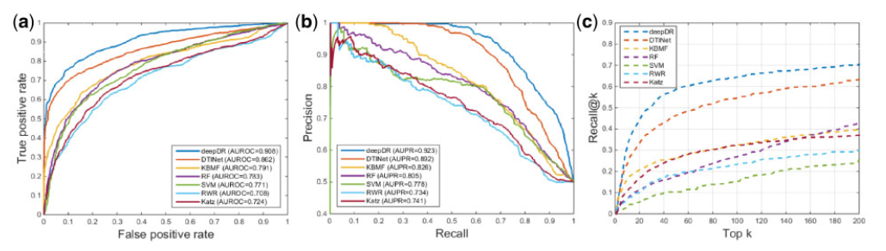
La gráfica tipo C -> Top K - Recall@k: Gráfica que representa la proporción de relaciones fármaco-enfermedad relevantes que se encuentran entre los métodos.

Añadimos las referencias en las diapositivas.

Matriz de adyacencia
Matriz de n filas por m columnas que relaciona, dependiendo de la red lógica, dos entidades, como puede ser fármaco-enfermedad, un ejemplo:

 | FÁRMACO 1 | FÁRMACO 2 | FÁRMACO 3
ENFERMEDAD 1 | 1 | 0 | 1
ENFERMEDAD 2 | 1 | 1 | 0
ENFERMEDAD 3 | 0 | 1 | 0

Donde el 1 indica que el fármaco X sirve para tratar la enfermedad X y el 0 lo contrario.
En el ejemplo de fármaco enfermedad la matriz de adyacencia no tiene el mismo
número de filas que de columnas, el excel donde se puede ver está subido a la carpeta del drive del TFG.

- Como se sacan los métodos para compararlos, qué función han implementado
- Descargar código, cómo reproducirlo, qué nos sale

